Ссылки на страницы тематических интернет-сообществ с опубликованными информационно-профилактическими материалами о безопасности детей, которые остаются одни дома

<https://vk.com/wall-30558759_438886>

<https://t.me/minprosrf/7745>

<https://ok.ru/group/52909438271565/topic/157208455566669>

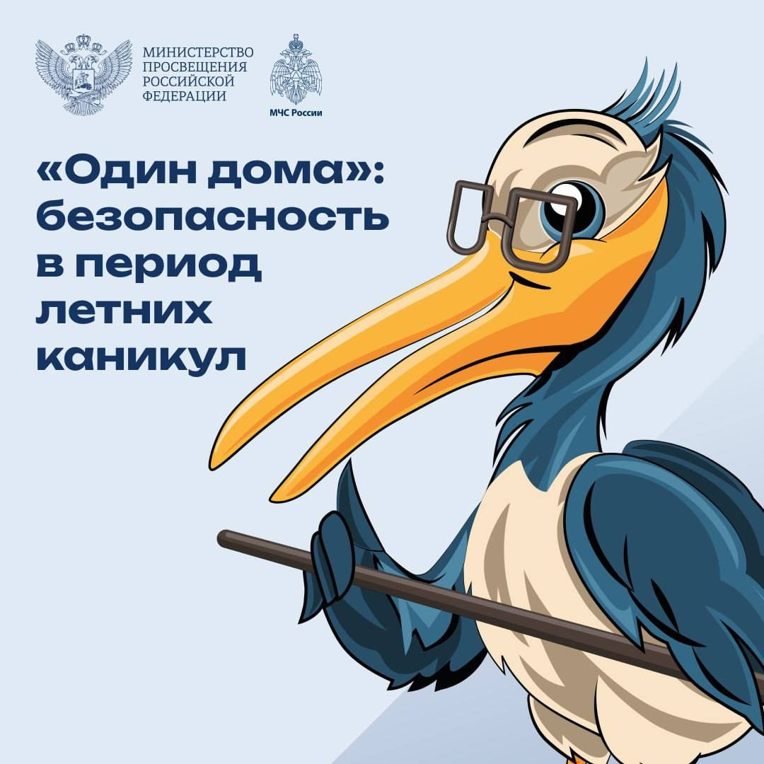 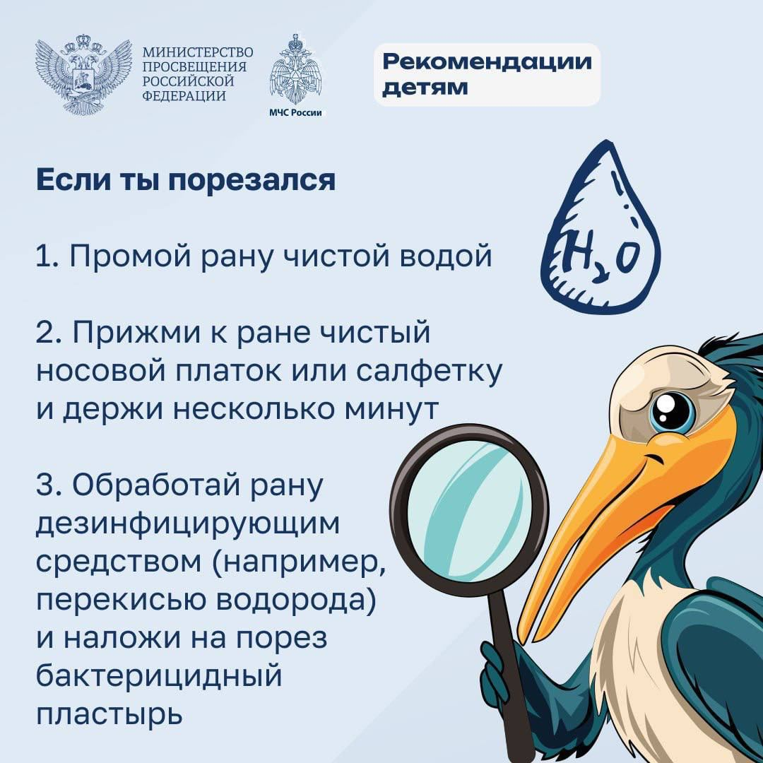 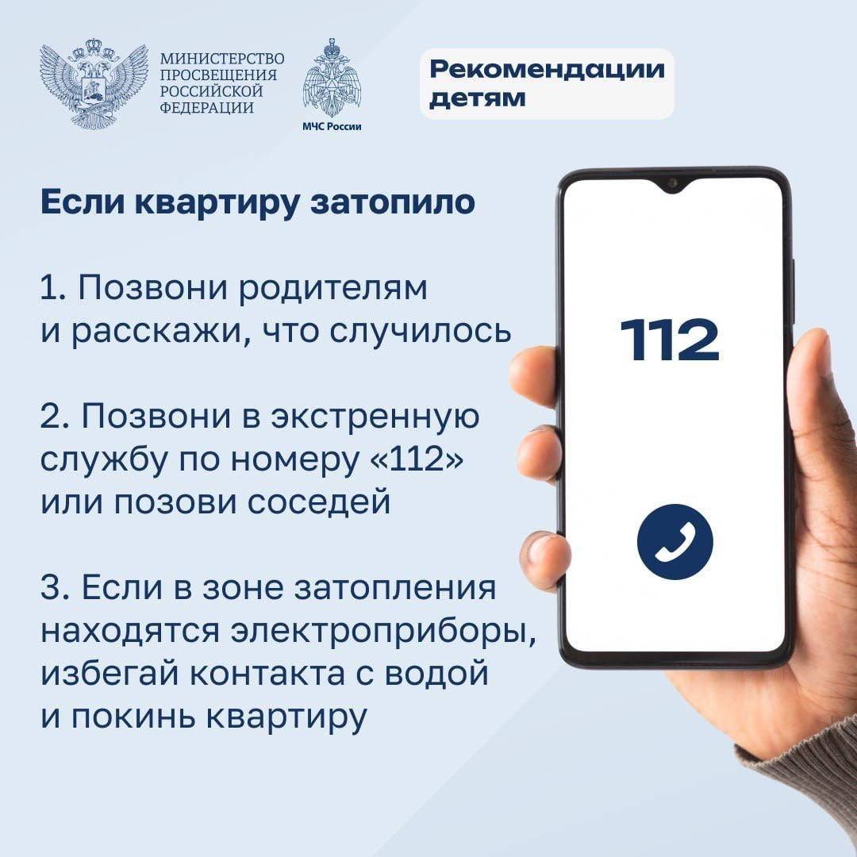 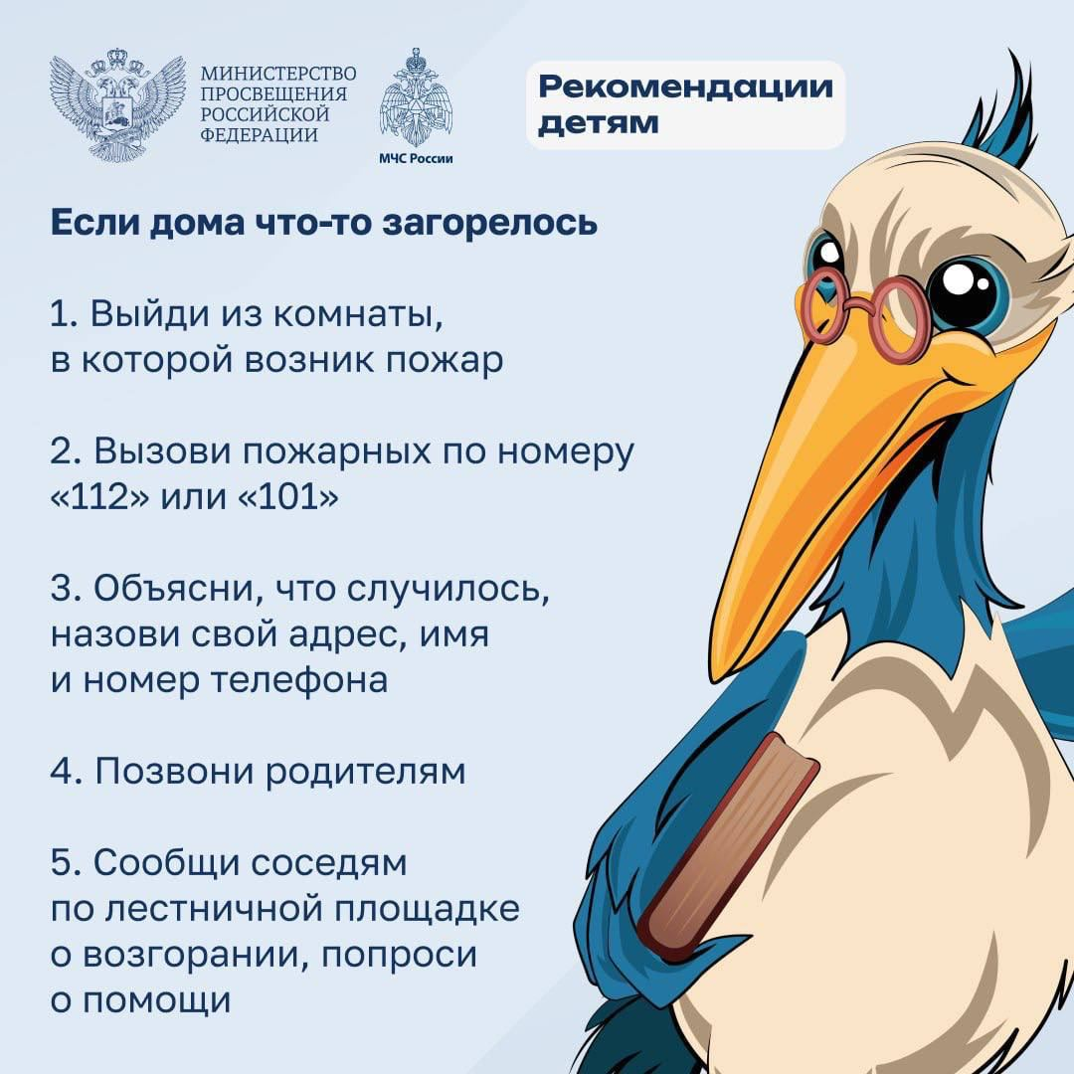 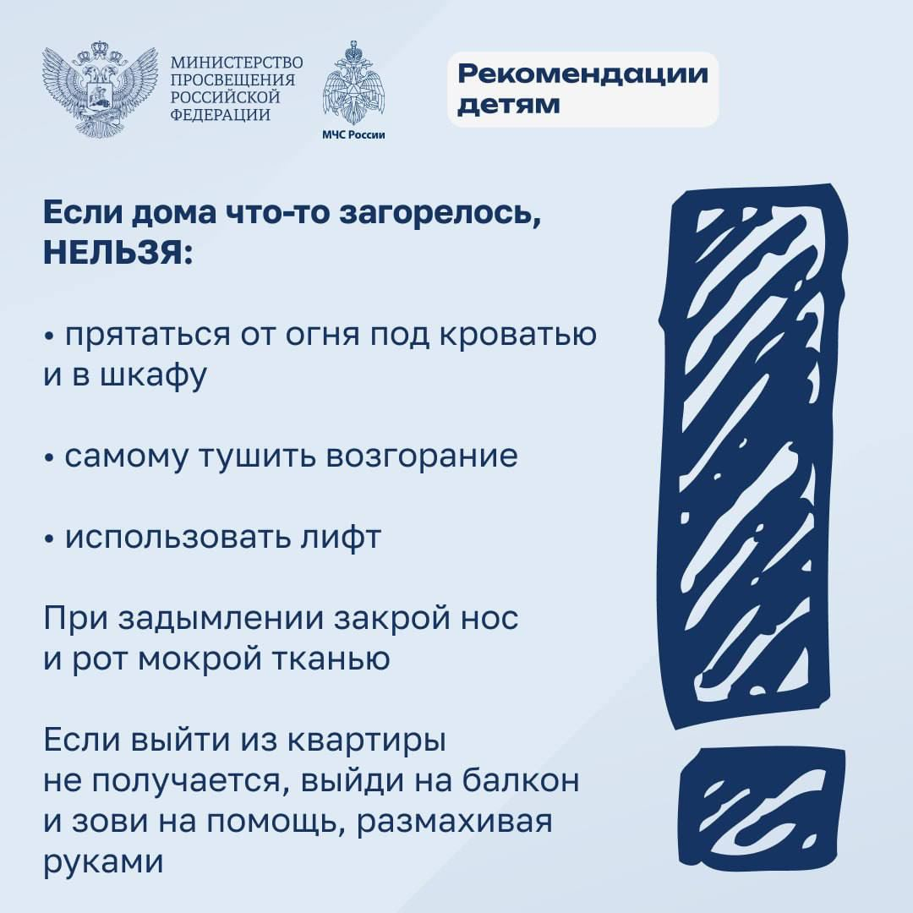 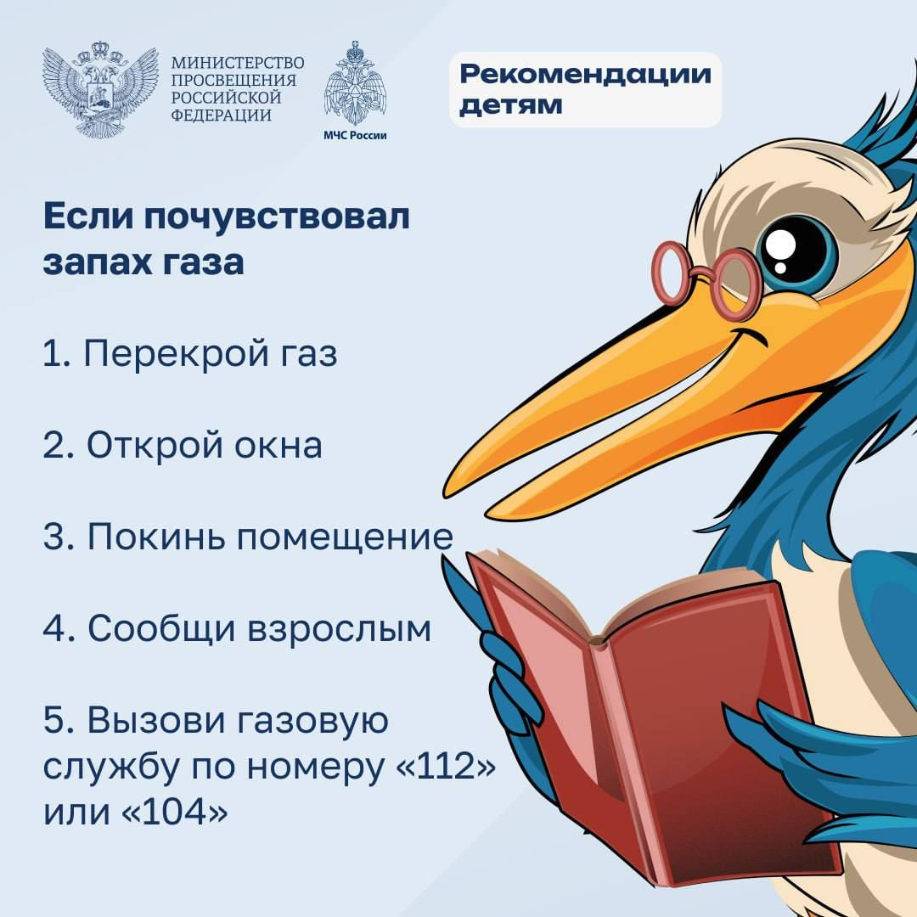 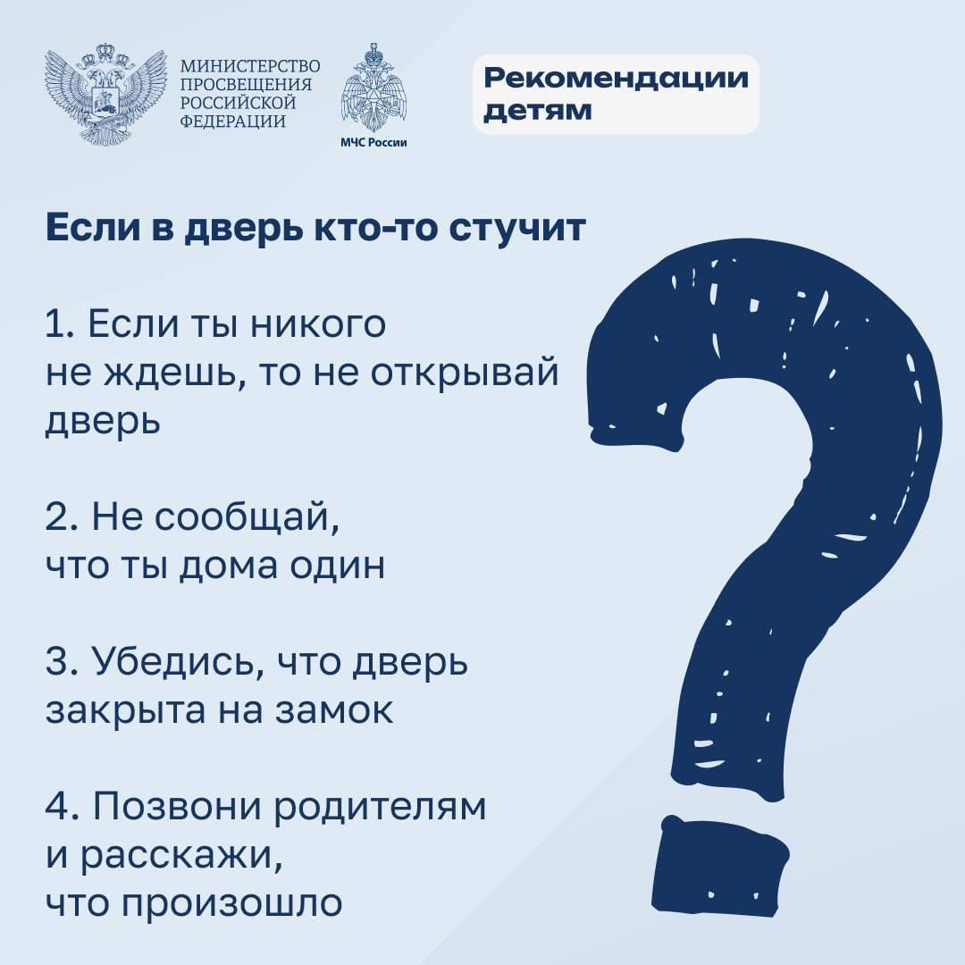 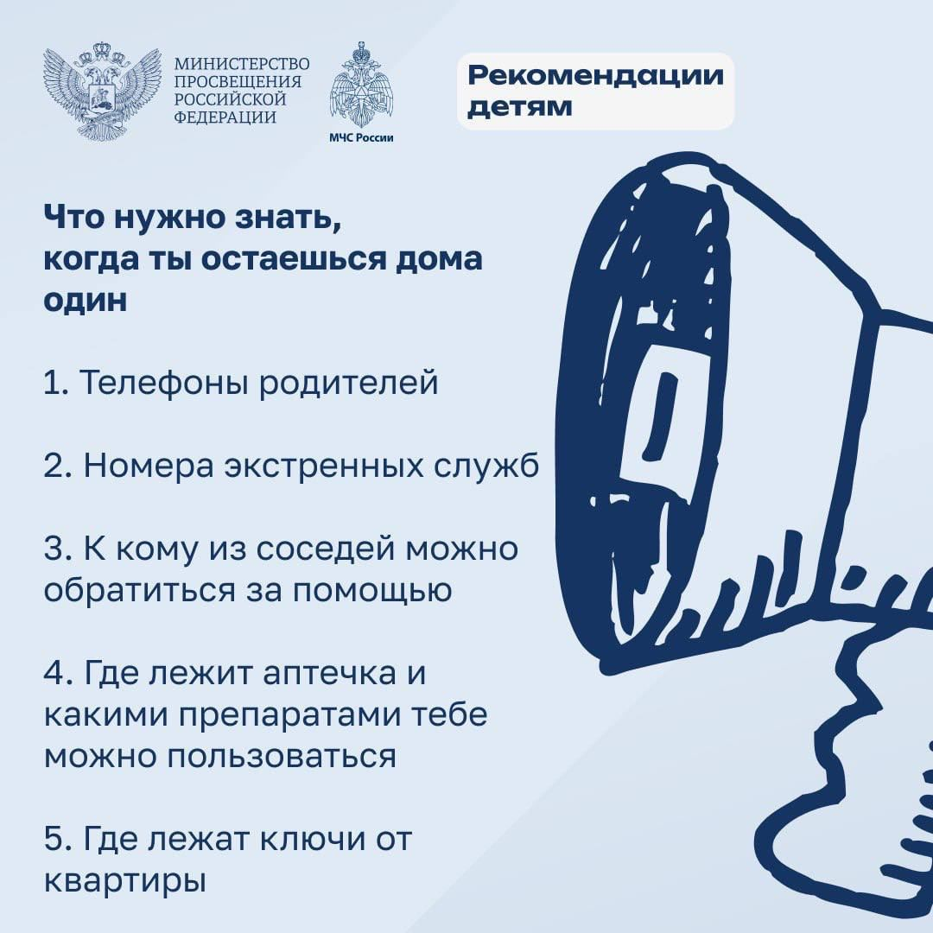 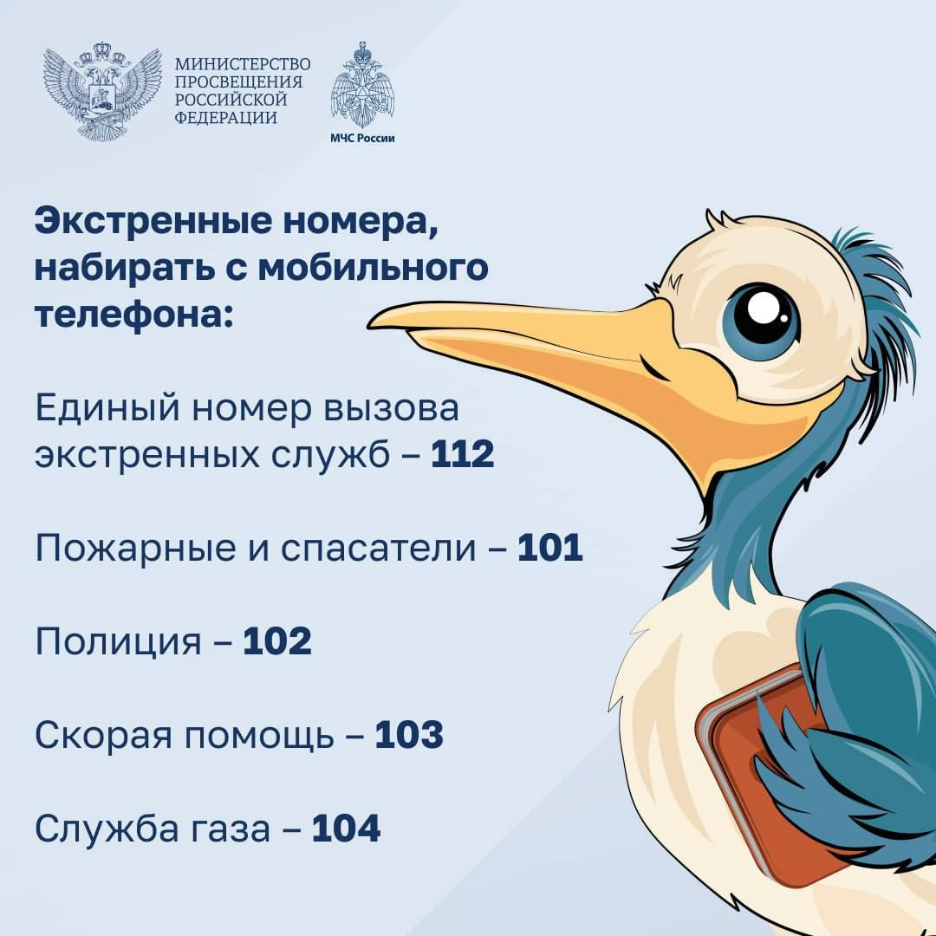

Рекомендации по безопасности <https://vk.com/doc70219785_676998191?hash=DeHPDD1zPEsfWpcORUAe95oRu8NJb0eoYIw3r0QE3nX&dl=djLnwTzmYRAe7OpKAszC1qlXwieuObVix8izz8ixnoT>